杭州师范大学《高等数学》试卷库
班级： 学号： 姓名：
装 订 线

A类（Ⅰ）答卷 -18
题号 | 一 | 二 | 三 | 四 | 五 | 总分
得分
得分
一、单项选择题：（填上正确选择支前面的字母，共18分，每小题3分）
1．当时，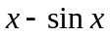是的（ ）。
A．低阶无穷小 B. 高阶无穷小 C．等价无穷小 D．同阶但非等价无穷小
2．设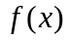在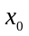处可导，则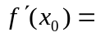（ D ）。
A．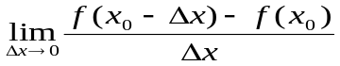 B． 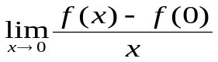
C．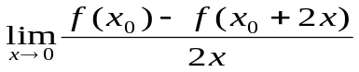 D． 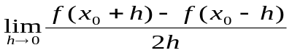
3．下列函数在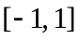上满足罗尔定理条件的是（ C ）。
A．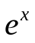 B．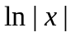 C． 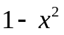 D．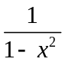.
4．如果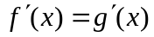，则必有（ B ）。
A．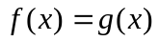 B．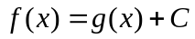 C．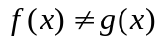 D．以上都不对
5．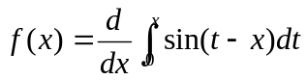，则必有（ Ｃ ）。
Ａ．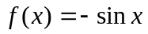 Ｂ．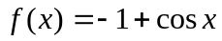 Ｃ．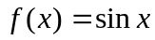 Ｄ．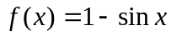
6．设为可导函数，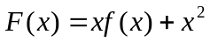，且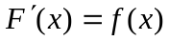，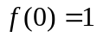,则＝（ C ）。
A．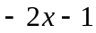 B．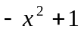 C． 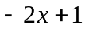 D．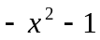
得分
二、填空题（共24分，每小题3分）
7．设函数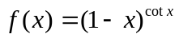，则定义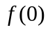= 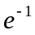 时，函数在处连续。

8．函数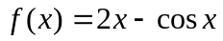在区间 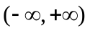 上单调增加。
9．极限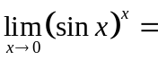____1______。
10．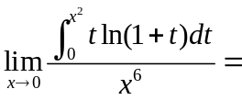 。
11．反常积分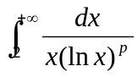 ，当 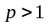 时收敛。
12．微分方程 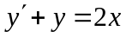的通解为___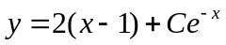_（Ｃ为任意实数）。

三、解答题：（共36分，每小题6分）
13．已知 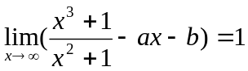，求常数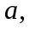和。
得分
解：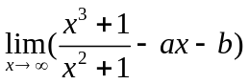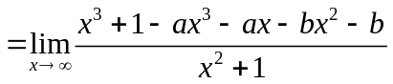
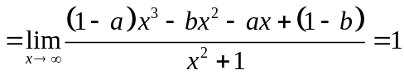 4分
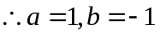 6分
14．设函数由方程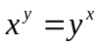所确定，求。
解：两边求导数，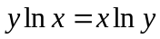， 2分
两边求微分，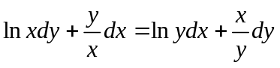，得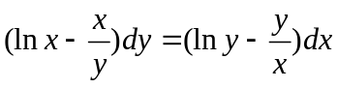
即，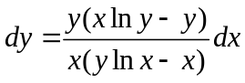 6分
15．设参数方程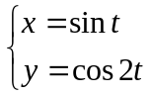 确定函数，求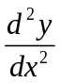，并求在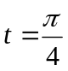处的切线方程。
解： 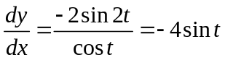，斜率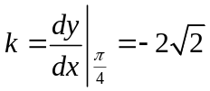，点（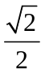，０） 3分
所以切线方程：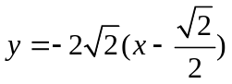，即 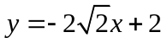 ４分
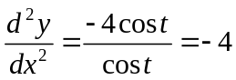 ６分
16．计算不定积分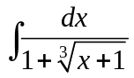。
解：设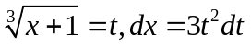 2分
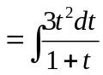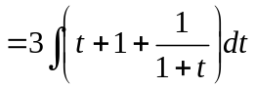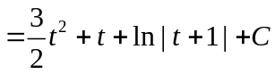 4分
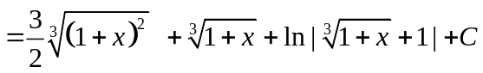 6分
17．计算定积分 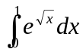。
解：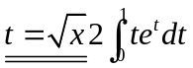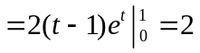 6分
18．已知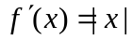，且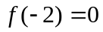，求。
解：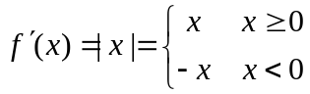，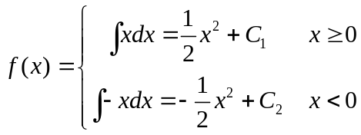
因为连续，所以，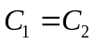； ，所以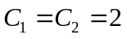
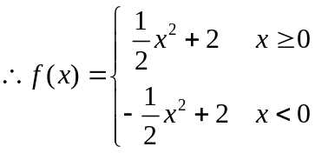 6分
得分
四、综合题（共16分，每小题8分）

19．设直线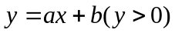与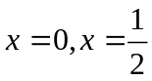及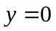所围成的梯形面积等于，试求：
，使这个梯形绕轴旋转所得立体体积为最小（为正常数）。
解： 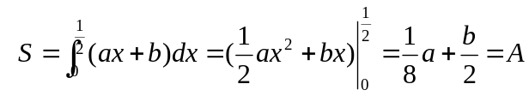.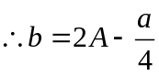 3分
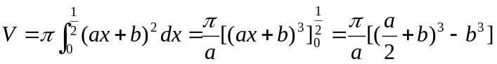 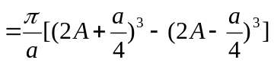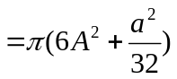， 6分
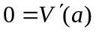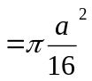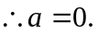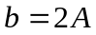时，体积最小. 8分
20．设函数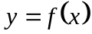可微，且满足关系式：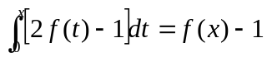，求。
解：两边对x求导， 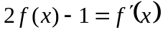 2分
即： 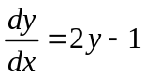
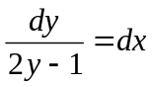
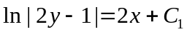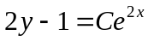
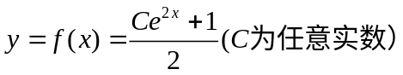. ６分
由题意，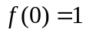，故Ｃ＝１，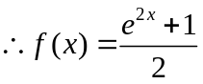 8分
五、证明题：（共12分，每小题6分）
得分
21．设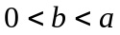，证明：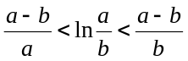成立。
证明：令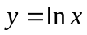，则在[b,a]上满足拉格朗日中值定理条件，即存在点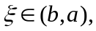
使得 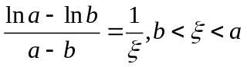
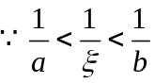，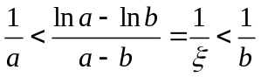，即得。 ６分
证毕。
22．设为连续函数，证明：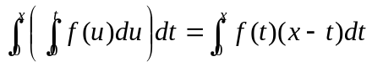。
证明：利用分部积分法，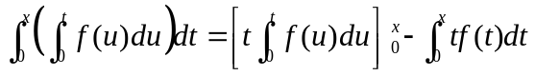
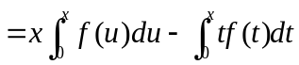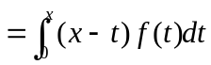
证毕。 ６分

